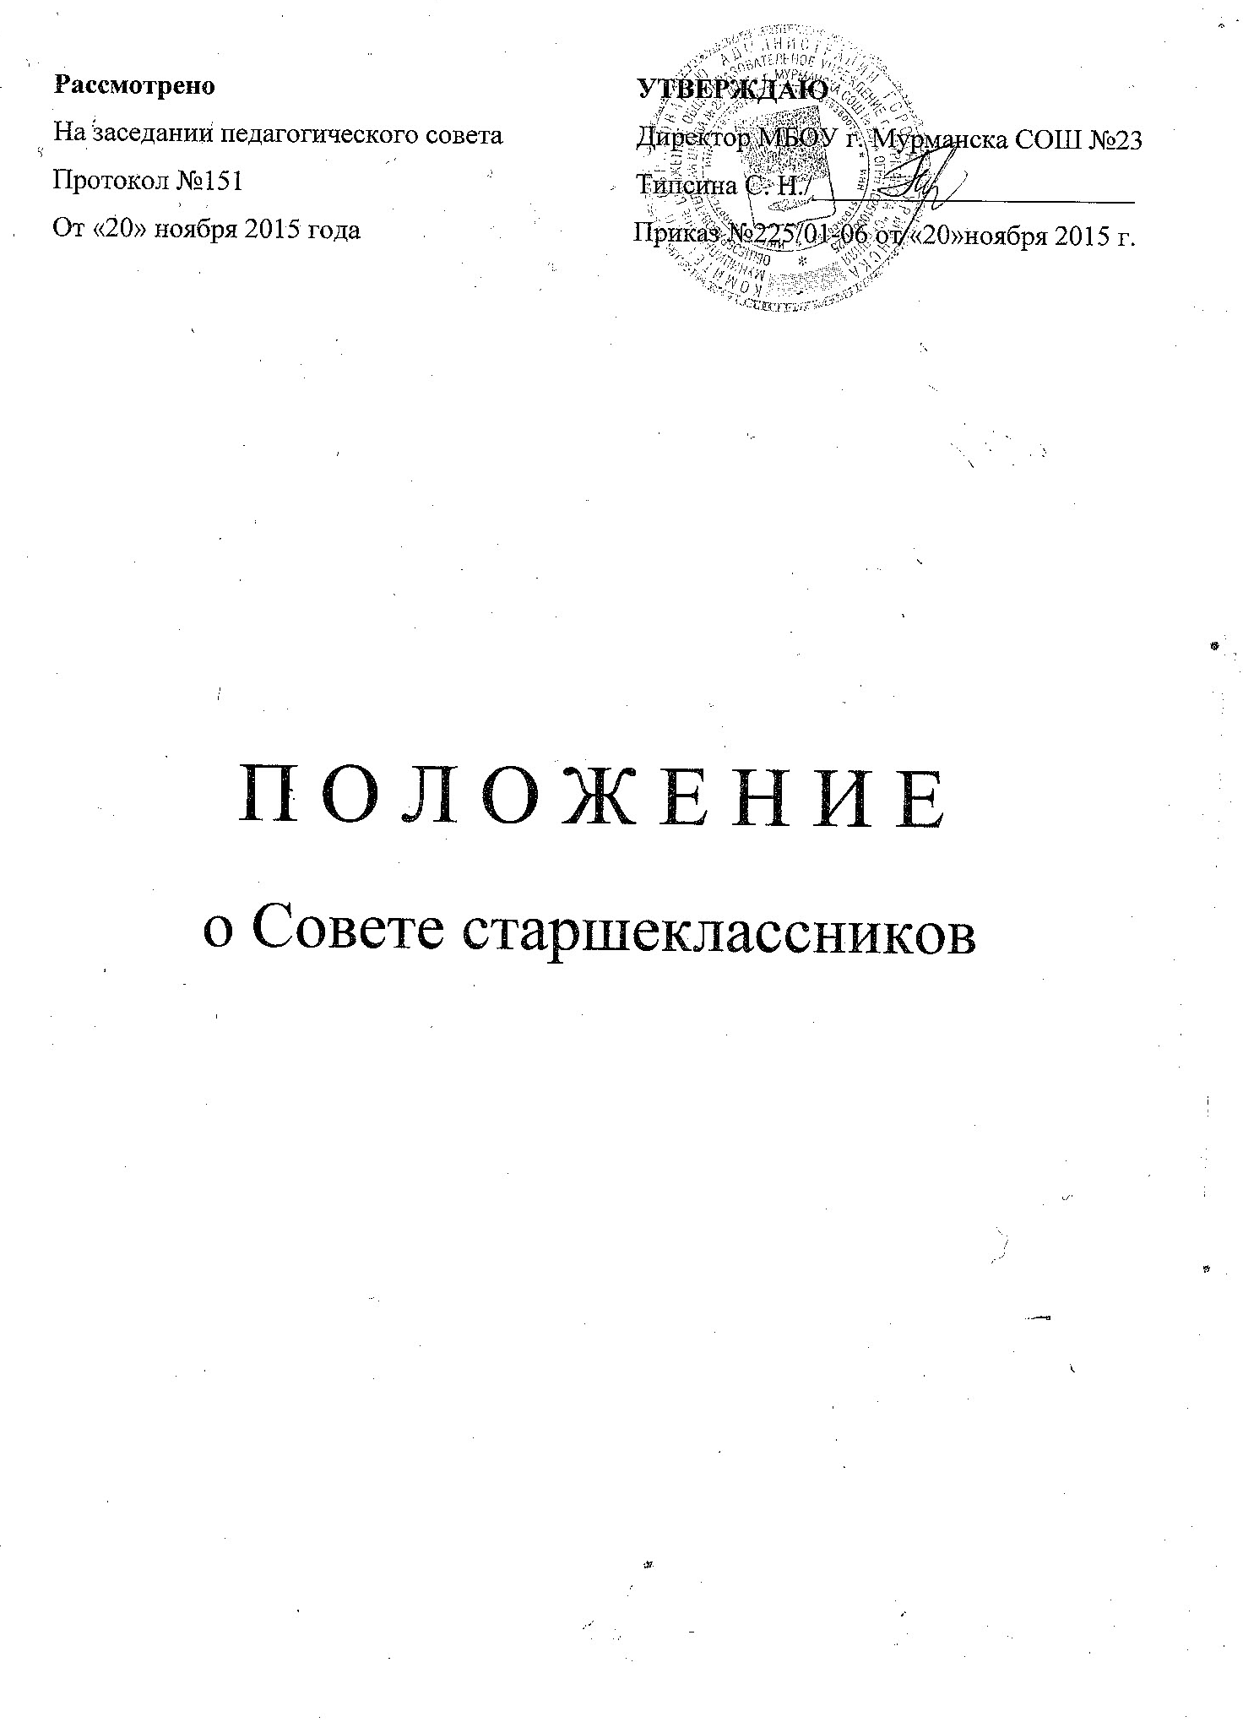
Положение о Совете старшеклассников
МБОУ г. Мурманска СОШ №23

1.Общие положения:

1.1.Настоящее Положение разработано в соответствии с Всеобщей декларацией прав человека; Конвенцией о правах ребенка; Конституцией РФ; Законом РФ №273 «Об образовании» от 29.12.2012 г.; Законом РФ №131 «Об общих принципах организации местного самоуправления в Российской Федерации» от 06.10.203 г.; муниципальными законами, приказами и постановлениями; Уставом школы и регламентирует деятельность органа школьного ученического самоуправления – Совета старшеклассников.

1.2. Совет старшеклассников создается для управления жизнедеятельностью ученического коллектива, осуществляемое учащимися, основанное на инициативе, самостоятельности, творчестве, совершенствовании собственной жизни, чувстве ответственности, взаимопомощи и организаторских способностях школьников.

1.3. Совет старшеклассников является выборным органом ученического самоуправления школы.

2. Цели и задачи Совета старшеклассников:

2.1.Целью Совета старшеклассников является:
- активное содействие сплочению коллектива как действенного средства воспитания учащихся; формирование у каждого учащегося сознательного и ответственного отношения к своим правам и обязанностям; обеспечение эффективной реализации прав и интересов школьников, а также их самостоятельности, инициативы и творчества в решении вопросов школьной жизни; усиление роли учащихся в решении вопросов, касающихся школьной жизни; воспитание школьников в духе демократической культуры, социальной ответственности и гражданской активности через реализацию права обучающихся на участие в управлении деятельности образовательного учреждения.

2.2.Задачи Совета старшеклассников:
- представление интересов учащихся в процессе управления деятельностью образовательного учреждения;
- участие в организации внеурочной воспитательной работы, способствующей формированию активной жизненной позиции, развитию творческого потенциала каждой личности через поддержание инициативы учащихся в школьной и общественной жизни;
- обеспечение защиты прав учащихся;
- привлечение учащихся к организации различных видов деятельности, способствующих развитию их активной гражданской позиции.

3. Принципы Совета старшеклассников:

- приоритетности прав и интересов учащихся;
- демократичности отношений (выборность, отчетность, гласность);
- самостоятельности и ответственности;
- обновляемости и преемственности;
- развития;
- законности и гуманности;
- коллегиальности принятия решений;
- сотрудничества;
- взаимопомощи и доверия.

4. Функции Совета старшеклассников:

4.1.Изучает и формулирует мнение школьников по вопросам школьной жизни, представляет позицию учащихся в органах управления школой, разрабатывает предложения по совершенствованию ее жизнедеятельности.

4.2.Содействует реализации инициатив учащихся в различных направлениях деятельности, создает условия для их реализации.

4.3. Участвует в решении школьных проблем, согласовании интересов учащихся, учителей и родителей, содействует защите прав учащихся.

5. Основные направления деятельности Совета старшеклассников:

5.1. Деятельность Совета старшеклассников направлена на:
- приобщение учащихся к участию в решении вопросов организации жизни коллектива школы;
- достижение школьниками соответствующего образовательного и культурного уровня;
- адаптацию учащихся к жизни в обществе;
- воспитание у школьников гражданственности, патриотизма, трудолюбия, уважения к правам и свободам человека.

5.2. Организация культурно-массовой деятельности:
- организация и проведение школьных мероприятий, традиционных дел и календарных праздников, КТД (в том числе трудовых десантов, акций, субботников);
- участие в районных и городских мероприятиях;
- вовлечение учащихся в систему дополнительного образования.

5.3. Организация учебной деятельности:
- организация творческих дел познавательного характера и работы учебных секторов классов;
- содействие и проведение олимпиад, конкурсов, конференций; оказание поддержки школьному научному обществу;
- организация и контроль реализации дежурства по школе, столовой.

5.4. Организация спортивной деятельности:
- пропаганда здорового образа жизни;
- организация и проведение спортивных и творческих мероприятий; акций, направленных на поддержание здорового образа жизни;
- вовлечение учащихся в различные формы деятельности физкультурно-оздоровительного цикла.

5.5. Организация информационно-правовой деятельности:
- выпуск школьной газеты; организация фото, видеосъемок, создание электронной базы фото и видеоматериалов.
- освещение событий школьной жизнедеятельности;
- сотрудничество с ученическими коллективами других школ, учреждениями дополнительного образования; взаимодействие с объединениями; поиск и привлечение новых партнеров.

6. Права Совета старшеклассников:

6.1. Проводить на территории школы собрания, в том числе закрытые, и иные мероприятия;
6.2. Размещать на территории школы информацию в отведенных для этого местах и в школьных средствах информации, получать время для выступлений своих представителей на классных часах и родительских собраниях;
6.3.Знакомиться с нормативными документами школы и их проектами и вносить к ним свои предложения;
6.4.Получать от администрации школы информацию по вопросам жизни школы;
6.5.Представлять интересы учеников перед администрацией школы, на собраниях, посвященных решению вопросов жизни школы;
6.6.Проводить встречи с директором школы и другими представителями администрации;
6.7.Проводить среди учащихся опросы и референдумы;
6.8.Организовывать работу общественных приёмных Совета старшеклассников, сбор предложений учащихся, ставить вопрос о решении поднятых школьниками проблем перед администрацией школы, другими органами и организациями;
6.9.Принимать решения по рассматриваемым вопросам, информировать учащихся, администрацию школы и другие органы о принятых решениях;
6.10.Пользоваться организационной поддержкой должностных лиц школы, отвечающих за воспитательную работу, при подготовке и проведении мероприятий Совета старшеклассников;
6.11.Вносить в администрацию школы предложения по совершенствованию учебно-воспитательного процесса школы;
6.12.Вносить в администрацию школы предложения о поощрении и наказании учащихся, в том числе о дисциплинарном воздействии по отношению к учащимся;
6.13.Создавать печатные органы;
6.14.Устанавливать отношения и организовывать совместную деятельность с ученическими советами других учебных заведений;
6.15.Осуществлять иные полномочия в соответствии с Законодательством и Уставом школы.

7. Обязанности Совета старшеклассников:

7.1. Присутствовать на каждом заседании Совета.

7.2. Выступать с предложениями по оптимизации работы.

7.3. Выполнять поручения Совета.

7.4. Доводить до сведения классных руководителей и учащихся решения Совета старшеклассников.

8. Порядок формирования и структура Совета старшеклассников:

8.1. Совет старшеклассников формируется на выборной основе сроком на один год;

8.2. В состав Совета старшеклассников могут быть избраны учащиеся старших классов, имеющие желание принимать активное участие в жизнедеятельности Совета.

8.3. Совет старшеклассников самостоятельно определяет свою структуру, избирает из своего состава Президента Совета старшеклассников;

8.4. Членами Совета старшеклассников не могут быть учащиеся, не подчиняющиеся Уставу школы, не соблюдающие нормы и правила поведения.

8.5. Члены Совета старшеклассников за систематическое непосещение заседаний и невыполнение возложенных на них обязанностей могут быть исключены из Совета старшеклассников общим голосованием или по решению куратора Совета из числа педагогического состава.

9. Делопроизводство Совета старшеклассников:

9.1. Заседания Совета старшеклассников протоколируются по определённой форме.

9.2. План работы Совета старшеклассников формируется исходя из плана воспитательной работы школы и предложений членов Совета.

9.3. Все нормативные и рабочие документы о деятельности Совета старшеклассников хранятся в папках в течение функционирования действующего органа ученического самоуправления.

10. Заключительные положения:

10.1. Настоящее положение вступает в силу с момента утверждения.

10.2. Изменения в настоящее положение вносятся Президентом Совета старшеклассников и утверждаются на заседании Совета старшеклассников.

